

RICHIESTA DI ACCESSO AGLI ATTI
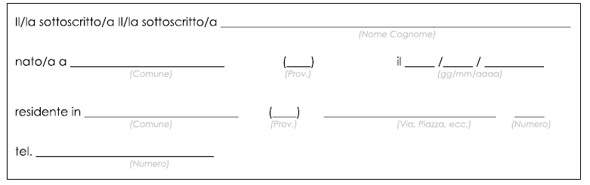
AVVISO PER L’ASSEGNAZIONE DEL CONTRIBUTO ORDINARIO AGLI ENTI DI CUI ALLA L.R. 1/2008 – CAPO VII, ARTT. 37 – 40. ATTUAZIONE ALLA DGR n. 4590 DEL 23/06/2025di organizzazioni di volontariato, di associazioni di promozione sociale e di fondazioni del terzo settore ai sensi degli artt. 72 e 73 del d.lgs. n. 117/2017. di cui alla DR N.23 DEL 23/03/2023 - TRIENNIO 2023 – 2025
Documento di identificazione
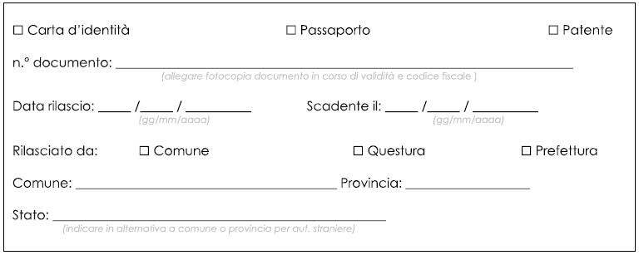
In qualità di:
£ diretto interessato £ Legale rappresentante £ procura da parte di ________________________
CHIEDE
Di:
 visionare  estrarne copia in carta semplice
 estrarne copia conforme in bollo  riprodurre su supporto informatico dell’interessato

Documentazione Richiesta ____________________________________________________________
_______________________________________________________________________________________

Motivazione della richiesta ____________________________________________________________
_______________________________________________________________________________________
Indirizzo (per comunicazione/copie) ____________________________________________________
_______________________________________________________________________________________

